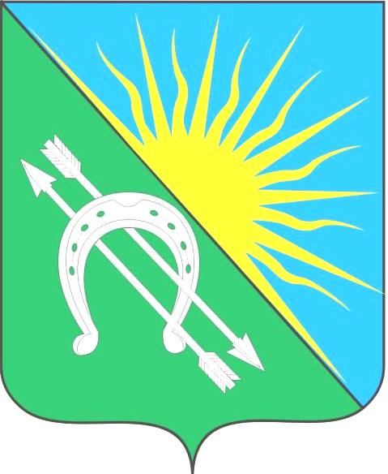
СОВЕТ ДЕПУТАТОВ
БОЛОТНИНСКОГО РАЙОНА НОВОСИБИРСКОЙ ОБЛАСТИ

30 сессия (четвёртого созыва)

09.04.2024г. Начало: 11-00
зал заседаний

г. Болотное
ПОВЕСТКА ДНЯ(проект)

1. О внесении изменений в решение 27-й сессии (четвёртого созыва) Совета депутатов Болотнинского района Новосибирской области от 12.12.2023г. № 255 «О бюджете Болотнинского района на 2024 год и плановый период 2025 и 2026 годов».
Докладывает: Гацке И.М., начальник управления финансов и налоговой политики Болотнинского района Новосибирской области.
2. Об исполнении бюджета Болотнинского района за 2023 год.
Докладывает: Гацке И.М., начальник управления финансов и налоговой политики Болотнинского района Новосибирской области.
3. О внесении изменений в Устав Болотнинского муниципального района Новосибирской области.
Докладывает: Чугайнов А.С., заместитель начальника управления правового обеспечения администрации Болотнинского района Новосибирской области.
4. Об отмене отдельных решений Совета депутатов Болотнинского района Новосибирской области.
Докладывает: Чугайнов А.С., заместитель начальника управления правового обеспечения администрации Болотнинского района Новосибирской области.
5. О рассмотрении предложения прокурора Болотнинского района Новосибирской области от 26.02.2024 № 3-36-2024.
Докладывает: Бабицкая О.С., заместитель главы администрации Болотнинского района Новосибирской области.
6. О передаче жилых помещений в собственность муниципального образования г. Болотное Болотнинского района Новосибирской области.
Докладывает: Бабицкая О.С., заместитель главы администрации Болотнинского района Новосибирской области.
7. О внесении изменений в решение 13 сессии (третьего созыва) Совета депутатов Болотнинского района Новосибирской области от 20.04.2017 № 125 «Об утверждении Правил землепользования и застройки города Болотное Болотнинского района Новосибирской области.
Докладывает: Бабицкая О.С., заместитель главы администрации Болотнинского района Новосибирской области.
8. О внесении изменений в решение 13 сессии (третьего созыва) Совета депутатов Болотнинского района Новосибирской области от 20.04.2017 № 126 «Об утверждении Правил землепользования и застройки Ачинского сельсовета Болотнинского района Новосибирской области».
Докладывает: Бабицкая О.С., заместитель главы администрации Болотнинского района Новосибирской области.
9. О внесении изменений в решение 13 сессии (третьего созыва) Совета депутатов Болотнинского района Новосибирской области от 20.04.2017 № 127 «Об утверждении Правил землепользования и застройки Байкальского сельсовета Болотнинского района Новосибирской области».
Докладывает: Бабицкая О.С., заместитель главы администрации Болотнинского района Новосибирской области.
10. О внесении изменений в решение 13 сессии (третьего созыва) Совета депутатов Болотнинского района Новосибирской области от 20.04.2017 № 128 «Об утверждении Правил землепользования и застройки Баратаевского сельсовета Болотнинского района Новосибирской области».
Докладывает: Бабицкая О.С., заместитель главы администрации Болотнинского района Новосибирской области.
11. О внесении изменений в решение 13 сессии (третьего созыва) Совета депутатов Болотнинского района Новосибирской области от 20.04.2017 № 129 «Об утверждении Правил землепользования и застройки Боровского сельсовета Болотнинского района Новосибирской области».
Докладывает: Бабицкая О.С., заместитель главы администрации Болотнинского района Новосибирской области.
12. О внесении изменений в решение 13 сессии (третьего созыва) Совета депутатов Болотнинского района Новосибирской области от 20.04.2017 № 130 «Об утверждении Правил землепользования и застройки Варламовского сельсовета Болотнинского района Новосибирской области».
Докладывает: Бабицкая О.С., заместитель главы администрации Болотнинского района Новосибирской области.
13. О внесении изменений в решение 13 сессии (третьего созыва) Совета депутатов Болотнинского района Новосибирской области от 20.04.2017 № 131 «Об утверждении Правил землепользования и застройки Дивинского сельсовета Болотнинского района Новосибирской области».
Докладывает: Бабицкая О.С., заместитель главы администрации Болотнинского района Новосибирской области.
14. О внесении изменений в решение 13 сессии (третьего созыва) Совета депутатов Болотнинского района Новосибирской области от 20.04.2017 № 132 «Об утверждении Правил землепользования и застройки Егоровского сельсовета Болотнинского района Новосибирской области».
Докладывает: Бабицкая О.С., заместитель главы администрации Болотнинского района Новосибирской области.
15. О внесении изменений в решение 13 сессии (третьего созыва) Совета депутатов Болотнинского района Новосибирской области от 20.04.2017 № 133 «Об утверждении Правил землепользования и застройки Зудовского сельсовета Болотнинского района Новосибирской области».
Докладывает: Бабицкая О.С., заместитель главы администрации Болотнинского района Новосибирской области.
16. О внесении изменений в решение 13 сессии (третьего созыва) Совета депутатов Болотнинского района Новосибирской области от 20.04.2017 № 134 «Об утверждении Правил землепользования и застройки Карасевского сельсовета Болотнинского района Новосибирской области».
Докладывает: Бабицкая О.С., заместитель главы администрации Болотнинского района Новосибирской области.
17. О внесении изменений в решение 13 сессии (третьего созыва) Совета депутатов Болотнинского района Новосибирской области от 20.04.2017 № 135 «Об утверждении Правил землепользования и застройки Корниловского сельсовета Болотнинского района Новосибирской области».
Докладывает: Бабицкая О.С., заместитель главы администрации Болотнинского района Новосибирской области.
18. О внесении изменений в решение 13 сессии (третьего созыва) Совета депутатов Болотнинского района Новосибирской области от 20.04.2017 № 136 «Об утверждении Правил землепользования и застройки Кунчурукского сельсовета Болотнинского района Новосибирской области».
Докладывает: Бабицкая О.С., заместитель главы администрации Болотнинского района Новосибирской области.
19. О внесении изменений в решение 22 сессии (третьего созыва) Совета депутатов Болотнинского района Новосибирской области от 05.04.2018 № 206 «Об утверждении Правил землепользования и застройки Новобибеевского сельсовета Болотнинского района Новосибирской области».
Докладывает: Бабицкая О.С., заместитель главы администрации Болотнинского района Новосибирской области.
20. О внесении изменений в решение 13 сессии (третьего созыва) Совета депутатов Болотнинского района Новосибирской области от 20.04.2017 № 138 «Об утверждении Правил землепользования и застройки Ояшинского сельсовета Болотнинского района Новосибирской области».
Докладывает: Бабицкая О.С., заместитель главы администрации Болотнинского района Новосибирской области.
21. О внесении изменений в решение 13 сессии (третьего созыва) Совета депутатов Болотнинского района Новосибирской области от 20.04.2017 № 139 «Об утверждении Правил землепользования и застройки Светлополянского сельсовета Болотнинского района Новосибирской области».
22. Итоги деятельности учреждений культуры клубного типа за 2023 год и перспективы на 2024 год.
Докладывает: Барсегян К.Г., начальник управления культуры и массового спорта администрации Болотнинского района Новосибирской области.
23. Развитие естественно-научного образования детей на территории Болотнинского района в рамках реализации национального проекта «Образование».
Докладывает: Плотникова Е.А., начальник управления образования и молодёжной политики администрации Болотнинского района Новосибирской области.

